|  |  |  |
| --- | --- | --- |
|  | **Carátula para entrega de prácticas** | |
| Facultad de Ingeniería | | Laboratorio de docencia |

Laboratorios de computación

salas A y B

|  |  |
| --- | --- |
| *Profesor:* | Marco Antonio Martínez Quintana |
| *Asignatura:* | Fundamentos de programación |
| *Grupo:* | 3 |
| *No de Práctica(s):* | 12 |
| *Integrante(s):* | Camacho Garduño Miguel Angel |
| *No. de Equipo de cómputo empleado:* | No aplica |
| *No. de Lista o Brigada:* | 4 |
| *Semestre:* | 2021-1 |
| *Fecha de entrega:* | 17 de enero de 2020 |
| *Observaciones:* |  |
|  |  |

CALIFICACIÓN: __________

Guía práctica de estudio 12: Funciones

# Objetivos

Elaborar programas en C donde la solución del problema se divida en funciones. Distinguir lo que es el prototipo o firma de una función y la implementación de ella, así como manipular parámetros tanto en la función principal como en otras.

# Actividades

* Implementar en un programa en C la solución de un problema dividido en funciones.
* Elaborar un programa en C que maneje argumentos en la función principal.
* En un programa en C, manejar variables y funciones estáticas.

# Introducción

Como ya se mencionó, un programa en lenguaje C consiste en una o más funciones. C permite tener dentro de un archivo fuente varias funciones, esto con el fin de dividir las tareas y que sea más fácil la depuración, la mejora y el entendimiento del código. En lenguaje C la función principal se llama main. Cuando se ordena la ejecución del programa, se inicia con la ejecución de las instrucciones que se encuentran dentro de la función main, y ésta puede llamar a ejecutar otras funciones, que a su vez éstas pueden llamar a ejecutar a otras funciones, y así sucesivamente.

# Actividades

## Funciones

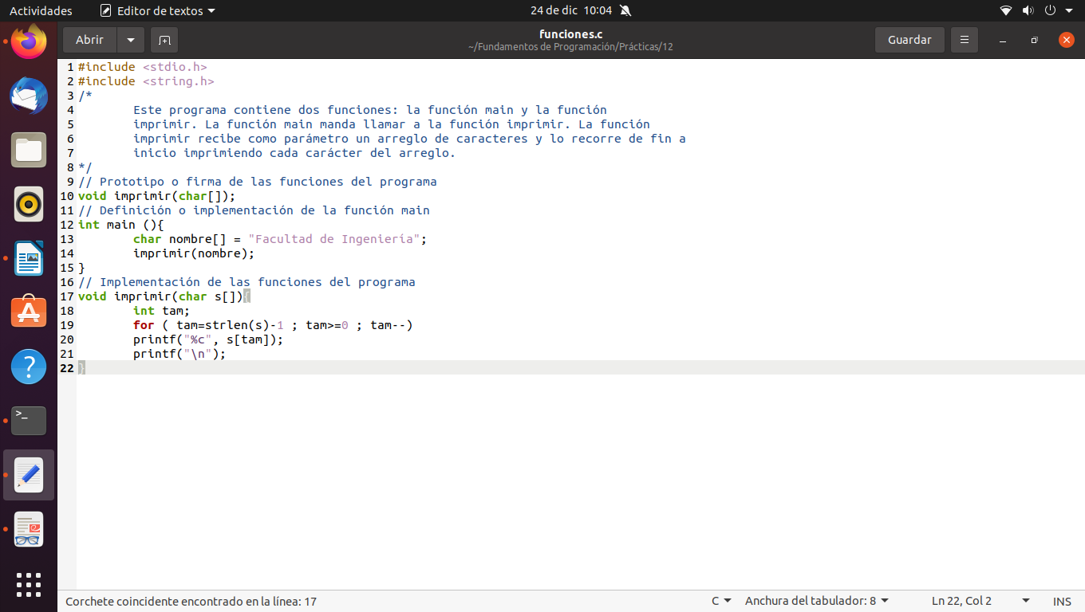Transcribí el ejemplo de funciones en GEDIT usando Ubuntu

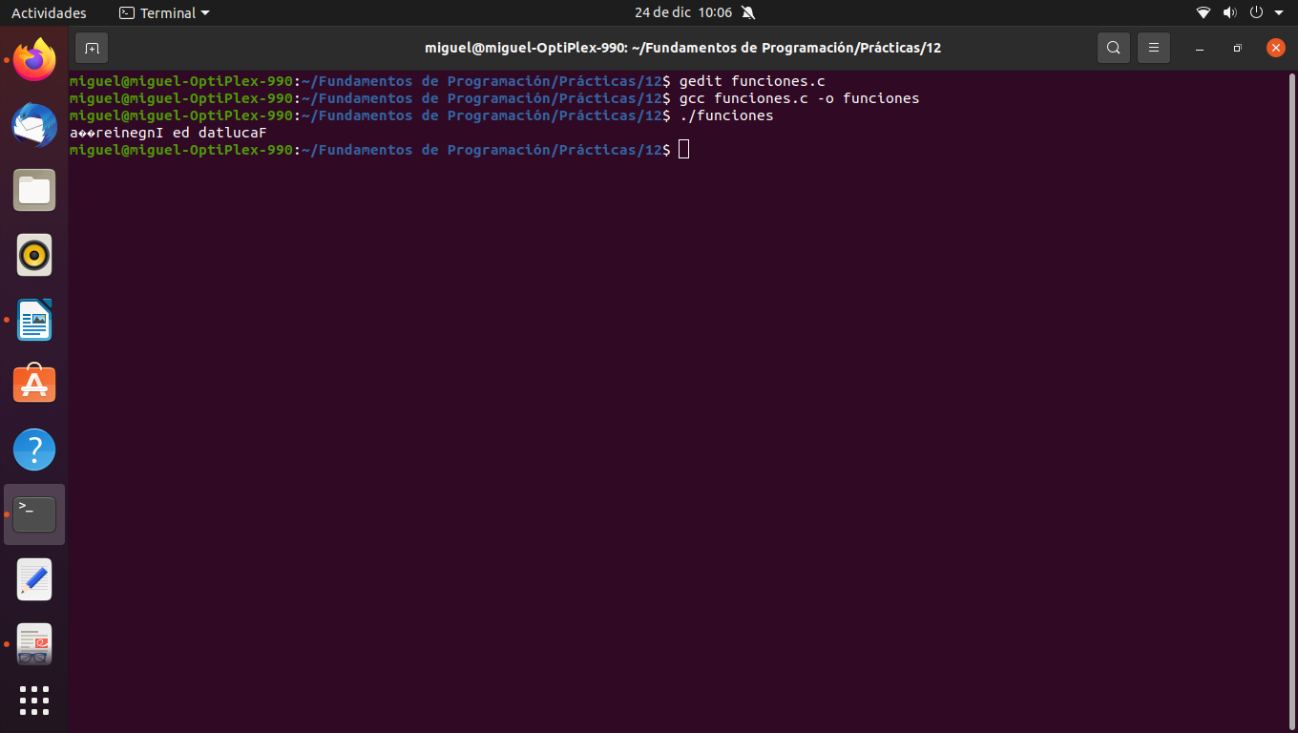Al compilar y ejecutar el programa, me imprime la frase “Falcutad de Ingeniería” al reves

## Ámbito o alcance de las variables

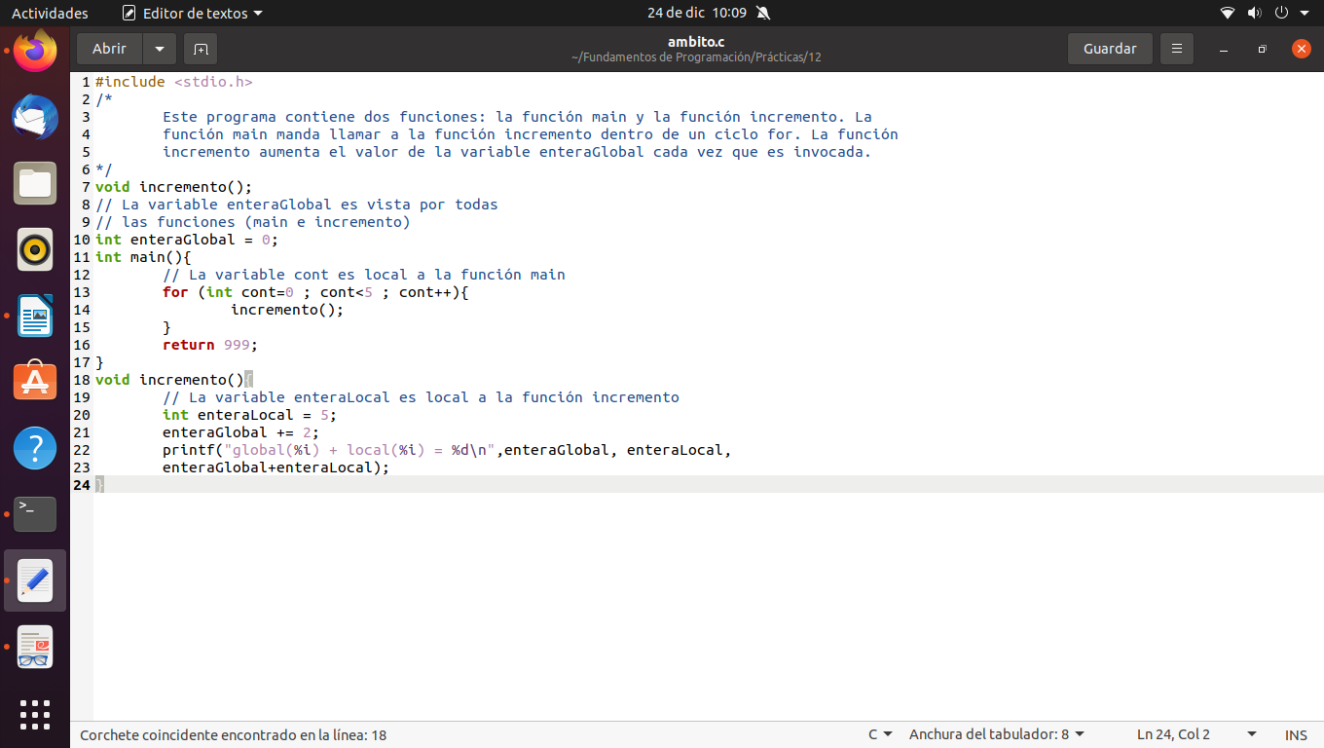Transcribí el ejemplo de ámbito

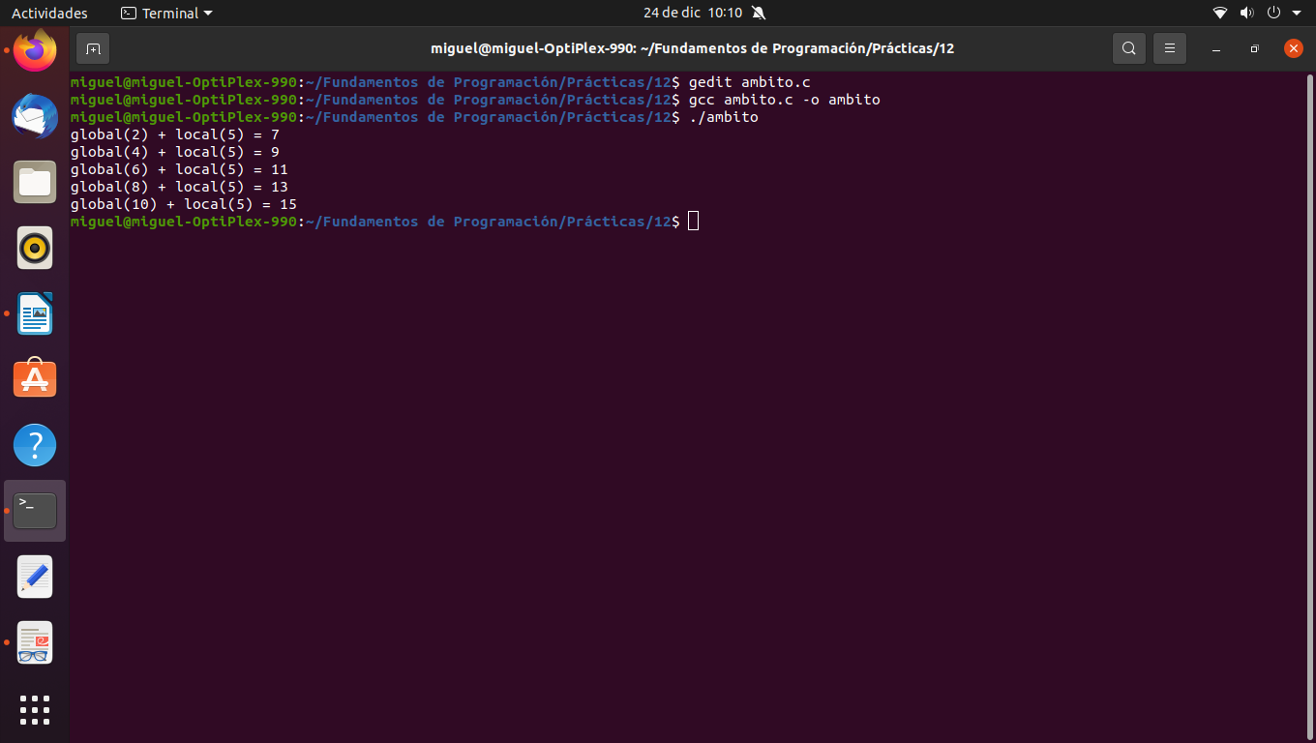Al compilar y ejecutar el programa, aumenta el valor de “enteraGlobal”

## Argumentos para la función main

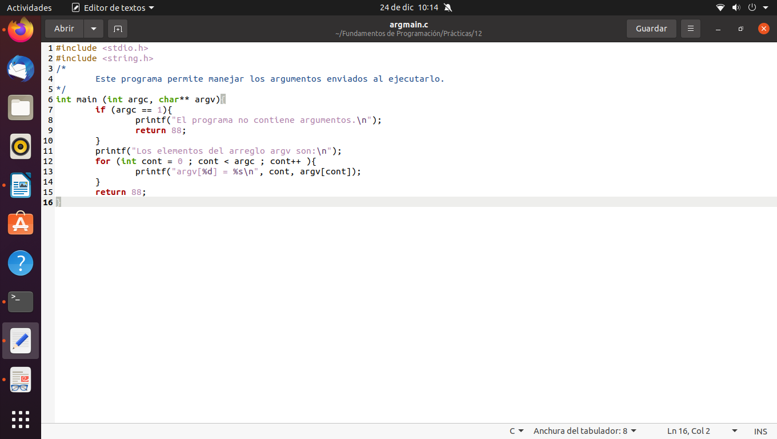Transcribí el ejemplo argumentos para la función main

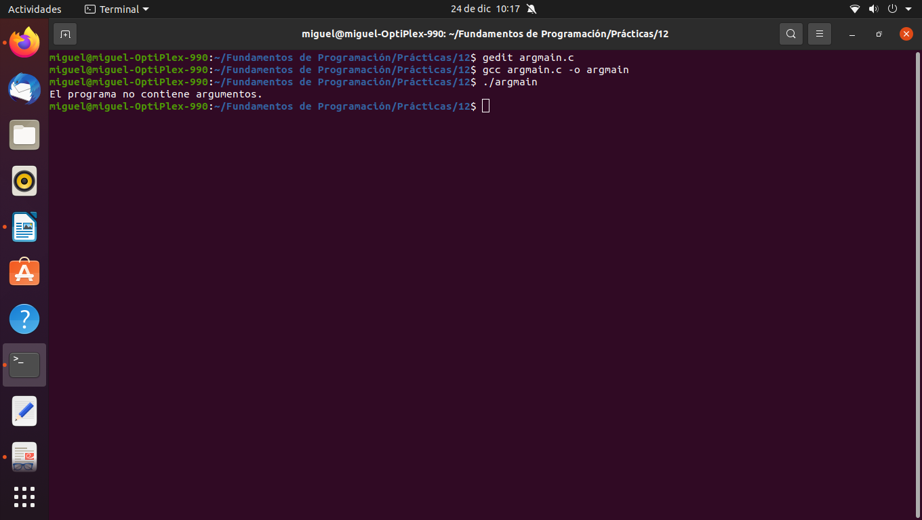Al compilar y ejecutar el programa, me aparece aparece un mensaje diciendo que “el programa no contiene argumentos”

## Estático

### Ejemplo 1:

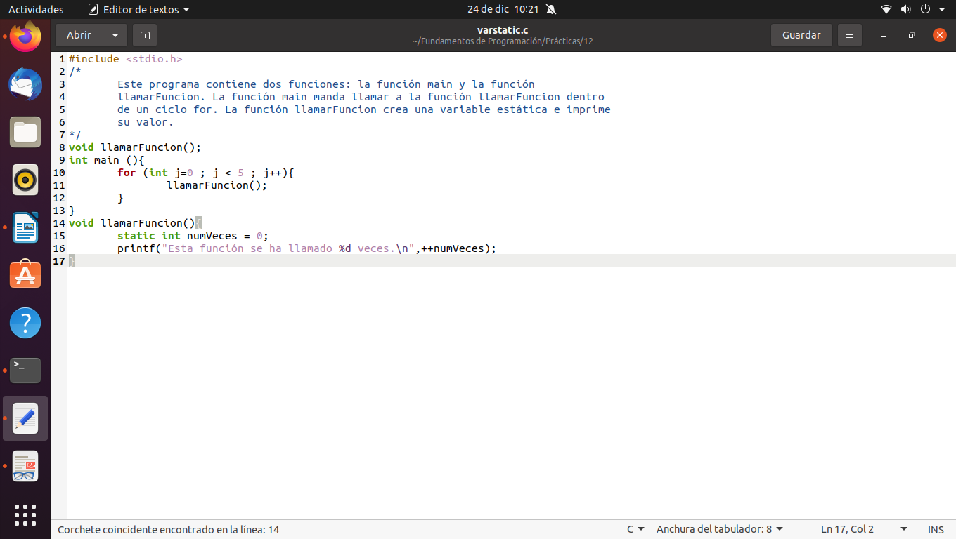Transcribí el ejemplo de una variable estática

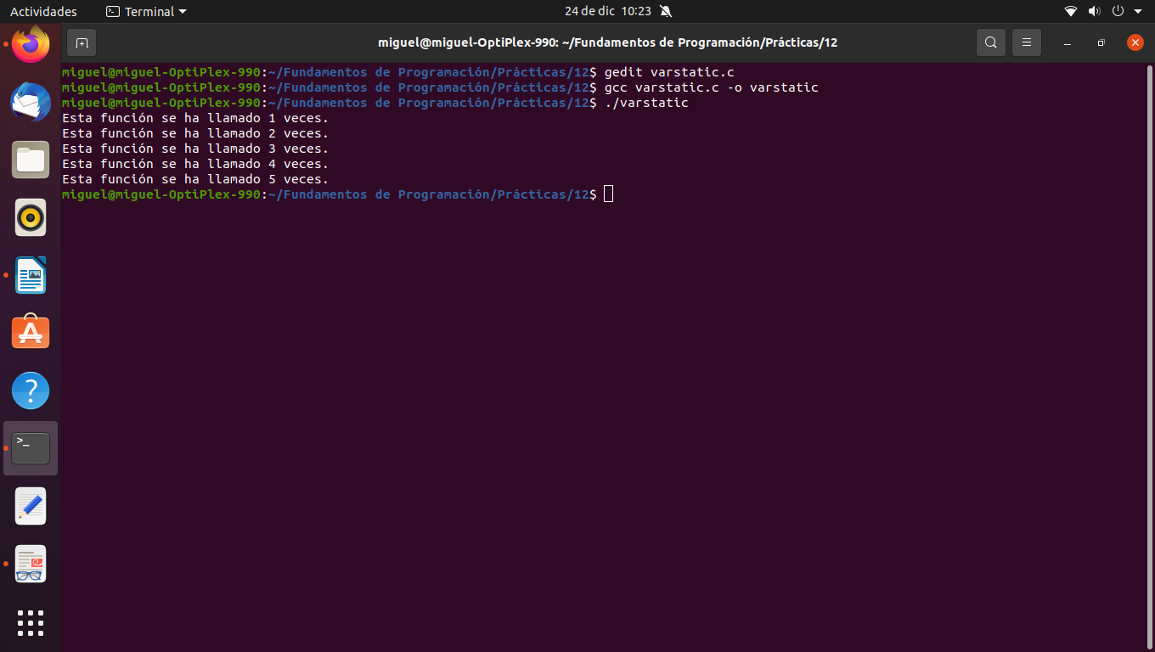Al compilar y ejecutar el programa, me aparece que la función se la llamado 5 veces.

### Ejemplo 2:

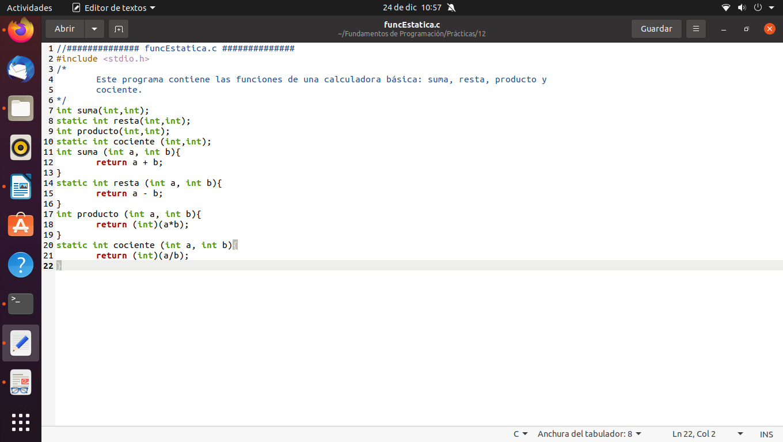Transcribí el ejemplo de una función estática

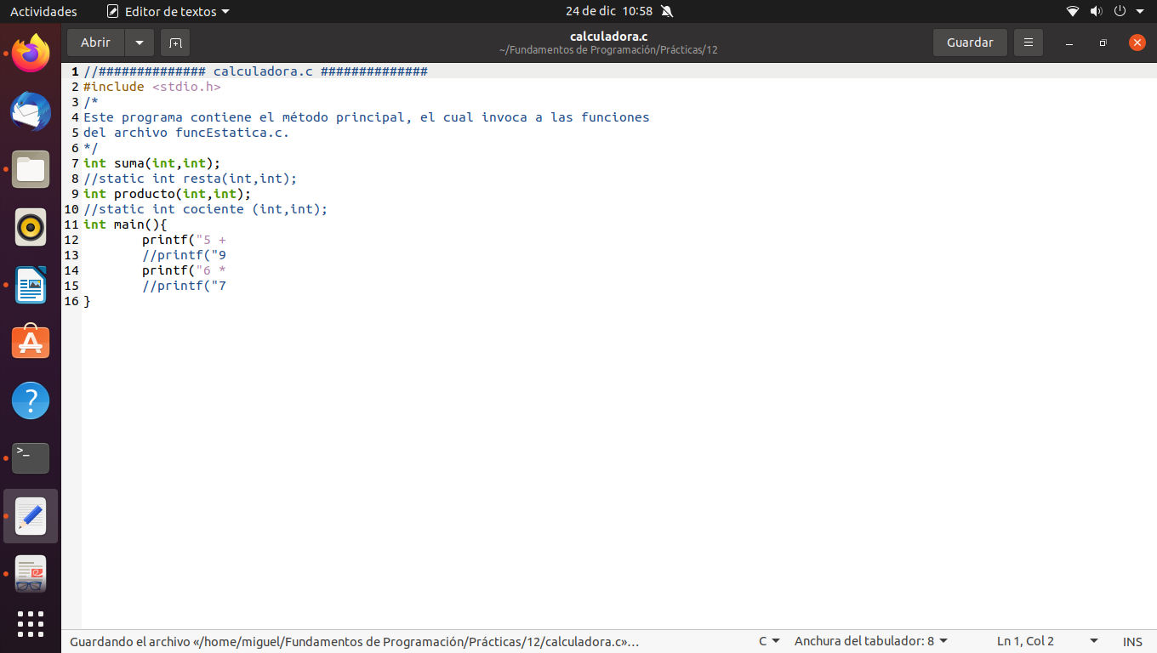Transcribí el ejemplo de la calculadora

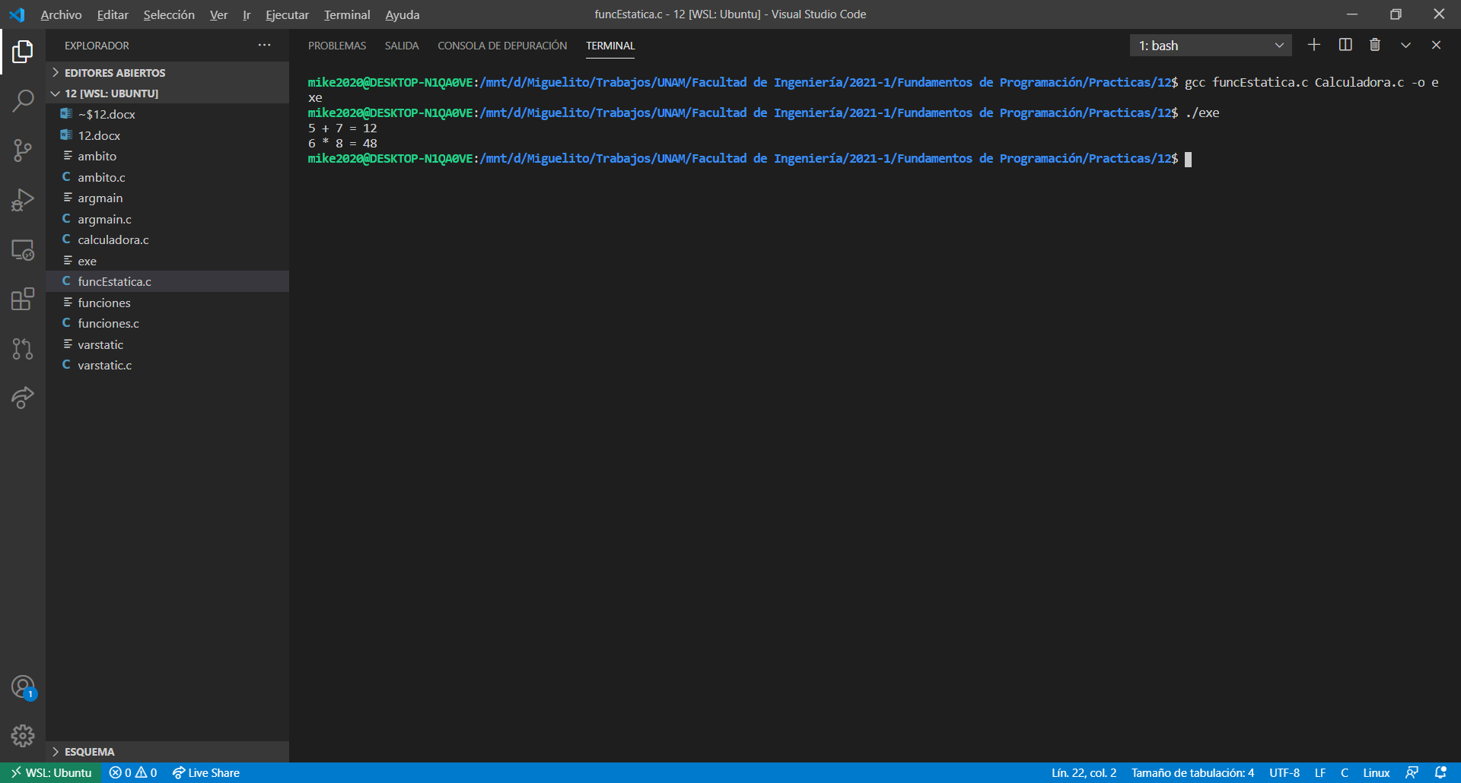

Al compilar ambos archivos, me da las dos operaciones al ejecutar el archivo exe

# Conclusiones

Resultó complicado hacer que me compilara dos archivos al mismo tiempo

# Referencias

Solano Gálvez, J. A., García Cano, E. E., Sandoval Montaño, L., Nakayama Cervantes, A., Arteaga Ricci, T. I., & Castañeda Perdomo, M. (6 de abril de 2018). *Manual de prácticas de laboratorio de Fundamentos de programación.* Recuperado el 11 de enero de 2021, de Laboratorio salas A y B: http://lcp02.fi-b.unam.mx/